AMASRA LİMANI MENDİREK ONARIMI İNŞAATI

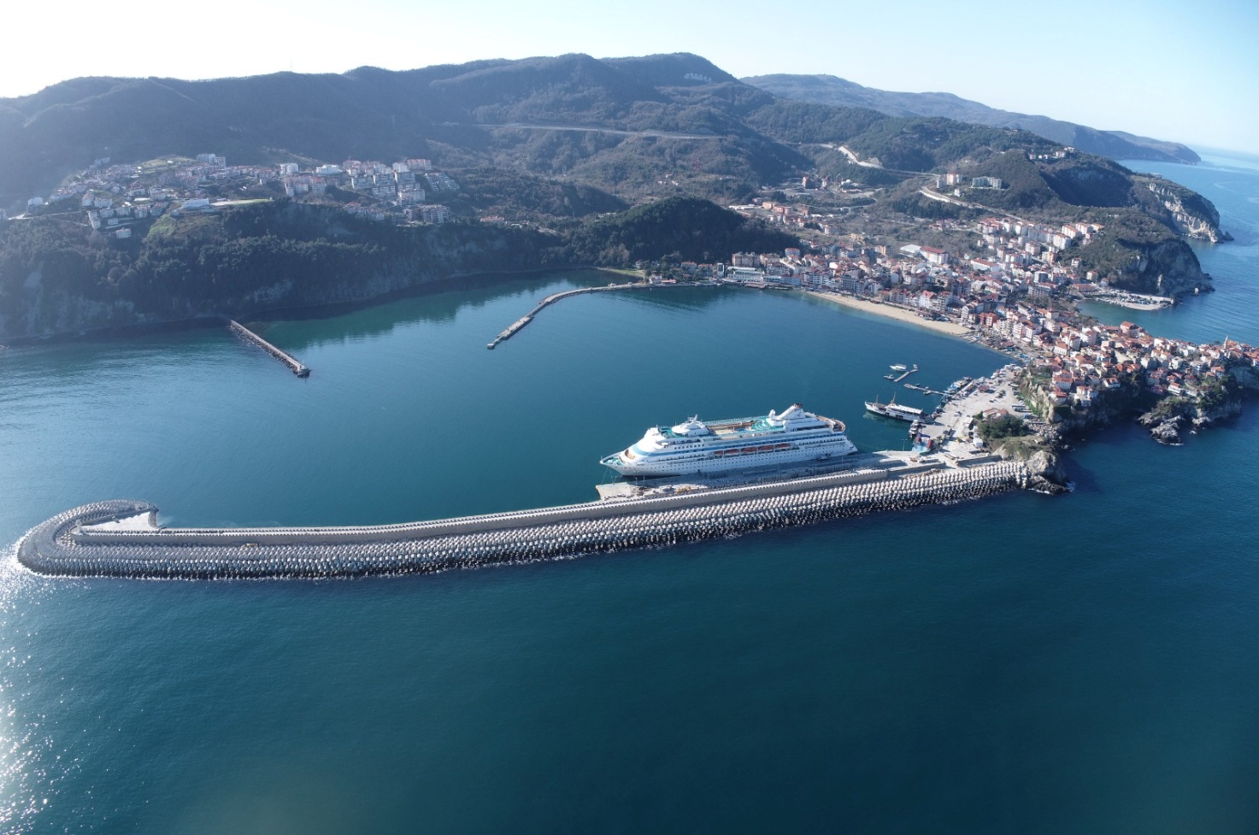

Proje bedeli : 108.003.000TL
Başlangıç/Bitiş : 25.01.2018 – 09.10.2022
Kapasitesi : Korunan su alanı 180.000 m², toplam geri saha alanı: 19.600 m²
Teknik Özellikler : 657 metre mendirek onarımı
Sağladığı faydalar :Yolcu gemilerinin Amasra İlçesine uğrak yapabilmesini sağlamak ve yöredeki küçük tekne ve yatlara bağlama imkânı sunmak.

